DAFTAR PUSTAKA
[1] S. Suryadi, “Peranan Perkembangan Teknologi Informasi Dan Komunikasi Dalam Kegiatan Pembelajaran Dan Perkembangan Dunia Pendidikan,” J. Inform., vol. 3, no. 3, pp. 9–19, 2021.
[2] Muhammad Bambang Iswanto, Ilyas, and Fitri Yunita, “Implementasi Sistem Informasi Penerimaan Peserta Didik Baru Berbasis Web,” Juti Unisi, vol. 5, no. 2, pp. 6–12, 2021.
[3] D. Yuli Prasetyo, “Sistem Informasi Monitoring Covid-19 Berbasis Web,” Juti Unisi, vol. 4, no. 2, pp. 7–20, 2020.
[4] W. M. Wijaya and D. Risdiansyah, “Dampak Implementasi Sistem Informasi Manajemen Pendidikan pada Kegiatan Akademik di Sekolah,” J. Penelit. Pendidik., vol. 20, no. 1, pp. 129–135, 2020.
[5] R. Werdiningsih, “Kebijakan Sistem Zonasi Dalam Perspektif Masyarakat Pendidikan,” Public Serv. Gov. J., vol. 1, no. 02, p. 181, 2020.
[6] D. E. Subroto, Supriandi, R. Wirawan, and A. Y. Rukmana, “Implementasi Teknologi dalam Pembelajaran di Era Digital: Tantangan dan Peluang bagi Dunia Pendidikan di Indonesia,” J. Pendidik. West Sci., vol. 1, no. 07, pp. 473–480, 2023.
[7] Ersya Julia Hermadilla and T. A. Salim, “Tinjauan literatur sistematis digitalisasi koleksi antikuariat di perpustakaan khusus,” Berk. Ilmu Perpust. dan Inf., vol. 18, no. 1, pp. 128–143, 2022.
[8] K. Puspita, Y. Alkhalifi, and H. Basri, “Rancang Bangun Sistem Informasi Penerimaan Peserta Didik Baru Berbasis Website Dengan Metode Spiral,” Paradig. - J. Komput. dan Inform., vol. 23, no. 1, pp. 35–42, 2021.
[9] M. J. Herdiansyah, “Sistem Penerimaan Peserta Didik Baru Ddi Benteng Berbasis Web,” J. Sist. Inf., vol. 2, no. 6, pp. 451–463, 2024.
[10] Hariyati, Nunuk, and E. N. Pangaribuan, “Implementasi Kebijakan Sistem Zonasi Penerimaan Peserta Didik Baru Jenjang Smp Di Kabupaten Gresik,” Inspirasi Manaj. Pendidik., vol. 7, no. 1, pp. 1–12, 2020.
[11] Y. D. Putra Negara, S. Herawati, and F. A. Efendi, “Pengembangan Sistem Informasi Layanan Ppdb Pada Yayasan Sabilillah Sampang Madura,” J. Simantec, vol. 10, no. 1, pp. 41–48, 2021.
[12] N. B. Siahaan and Y. Yahfizham, “Manajemen Proyek Pengembangan Sistem Informasi PPDB dengan Metode Agile Scrum,” pp. 41–50, 2024.
[13] N. R. Ansar, “Implementasi Manajemen Penerimaan Peserta Didik Baru Berbasis Online di SMK Negeri 6 Makassar,” J. Din. Manaj. Pendidik., vol. 4, no. 1, p. 65, 2021.
[14] pramudya lambertus, “Manajemen penerimaan peserta didik baru berbasis zonasi,” J. Pendidik., vol. 2, no. 2, pp. 228–235, 2020.
[15] R. A. Prihestira, “Analisis Dan Perancangan Sistem Informasi Manajemen Pada Toko Cv. Utama Putra,” J. Ilm. Multidisiplin, vol. 2, no. 02, pp. 63–73, 2023.
[16] Warsita and Bambang, “EVALUASI SISTEM PENERIMAAN PESERTA DIDIK BARU (PPDB) Online UNTUK PENINGKATAN KUALITAS PEMBELAJARAN Evaluation System Acceptance of Students New (PPDB) Online for Improving The Quality of Learning Bambang Warsita,” Kwangsan J. Teknol. Pendidik., vol. 3, pp. 1–18, 2020.
[17] M. Imam Ardhi, “Evaluasi Manajemen Penerimaan Peserta Didik Baru Sistem Real Time Online Dinas Pendidikan Kota Yogyakarta,” J. Penelit. Ilmu Pendidik., vol. 8, no. 1, pp. 80–94, 2020.
[18] F. Yunita, B. Rianto, and A. Andilau, “Sistem Informasi Bengkel Berbasis Web Studi Kasus Kakella Motor Di Tembilahan,” Selodang Mayang J. Ilm. Badan Perenc. Pembang. Drh. Kabupaten Indragiri Hilir, vol. 8, no. 2, pp. 154–165, 2022.
[19] R. Prayogi, K. Ramanda, C. Budihartanti, and A. Rusman, “Penerapan Metode PIECES Framework Dalam Analisis dan Evaluasi Aplikasi M-BCA,” J. Infortech, vol. 3, no. 1, pp. 7–12, 2021.

LAMPIRAN

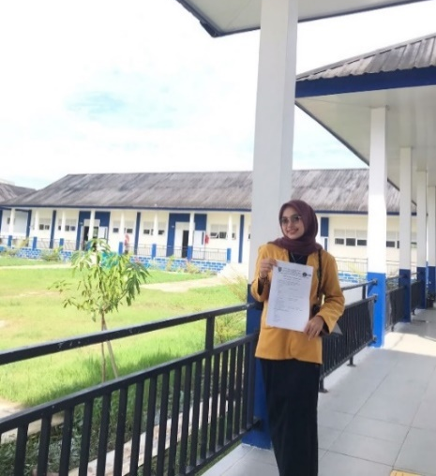
gambar 4. 38 Observasi SMPN 3 Tembilahan Hulu

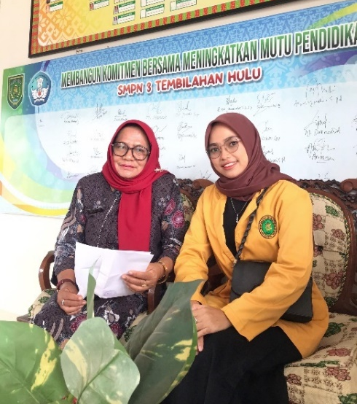
gambar 4. 39 Wawancara SMPN 3 Tembilahan Hulu

